Санкт-Петербургский Национальный Исследовательский Университет ИТМО

Факультет Программной Инженерии и Компьютерной Техники



Вариант №367081

Лабораторная работа №1

По дисциплине

Программирование

Выполнил студент группы P3115:

Барсуков Максим

Преподаватель:

Письмак Алексей Евгеньевич

Санкт-Петербург 2022 г.

1. **Текст задания**
2. Создать одномерный массив k типа long. Заполнить его чётными числами от 4 до 16 включительно в порядке убывания.
3. Создать одномерный массив x типа double. Заполнить его 11-ю случайными числами в диапазоне от -12.0 до 11.0.
4. Создать двумерный массив t размером 7x11. Вычислить его элементы по следующей формуле (где x = x[j]):

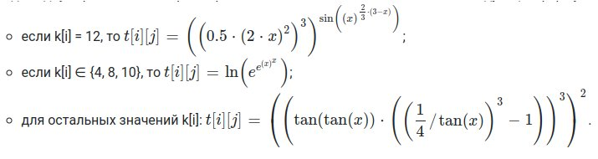

1. Напечатать полученный в результате массив в формате с четырьмя знаками после запятой.
2. **Исходный код программы.**

Репозиторий: https://github.com/maxbarsukov/itmo/blob/master/%D0%BF%D1%80%D0%BE%D0%B3%D1%80%D0%B0%D0%BC%D0%BC%D0%B8%D1%80%D0%BE%D0%B2%D0%B0%D0%BD%D0%B8%D0%B5/%D0%BB%D0%B0%D0%B1%D0%BE%D1%80%D0%B0%D1%82%D0%BE%D1%80%D0%BD%D1%8B%D0%B5/lab1/src/Lab1.java

1. **Результат работы программы:**

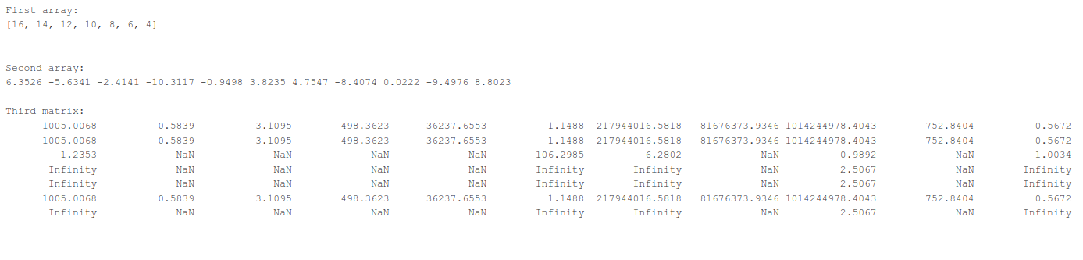

1. **Вывод**

Эта лабораторная работа познакомила меня с синтаксисом и основами языка, помогла мне узнать, как запускать, отлаживать и собирать простые консольные программы на Java, какие методы есть в классе java.lang.Math, научила использовать основные средства JDK, работать с примитивными типами данных, одно- и двухмерными массивами, циклами и условными операторами Java.

